老乾宁跨断层流动形变监测场地基本情况
场地名称 | 老乾宁 | 所跨断裂断层 |  | 鲜水河断裂带老乾宁-康定断层 隶属：鲜水河断裂带
所 在 地 | 四川省道孚县老乾宁惠远庙 |  |  |  | 标石类型 | 土层、基岩点 | 年测周期 | 12期
坐标（度） | （G1）30°33′52.6″ 101°29′03.7″ （G2）30°33′50.4″ 101°29′00.0″  （G3）30°33′49.4″ 101°28′58.4″ （G4）30°33′49.4″ 101°29′00.4″  （G5）30°33′49.2″ 101°29′05.7″ （XN）30°33′48.9″ 101°28′57.3″ |  |  |  |  |  | 海拔高程 | 3500 m
建设单位 | 四川省地震局地震测量队 |  | 监测单位 |  | 四川省地震局测绘工程院
起测时间 | 1979.09.07 | 资料变更 | 无
场地概况 | 水准6点6条线，长630m20测站。基线墩为钢筋混凝土强制归心铜标志，埋深1.5m。基线点1992、1996年改造成钢筋混凝土测墩。3条基线即1-3、5-3、XN-3。
地质概况 | 产状N35~45°W/NE∠65°。两盘均为三迭系轻变质砂板岩，此处1893年曾发生6.7级地震，断层破碎带内构造型石林景观异常发育，断层为反扭兼压性走滑活动。
备 注 | 图中箭头为水准测量往测方向；监测周期为最新测量周期。
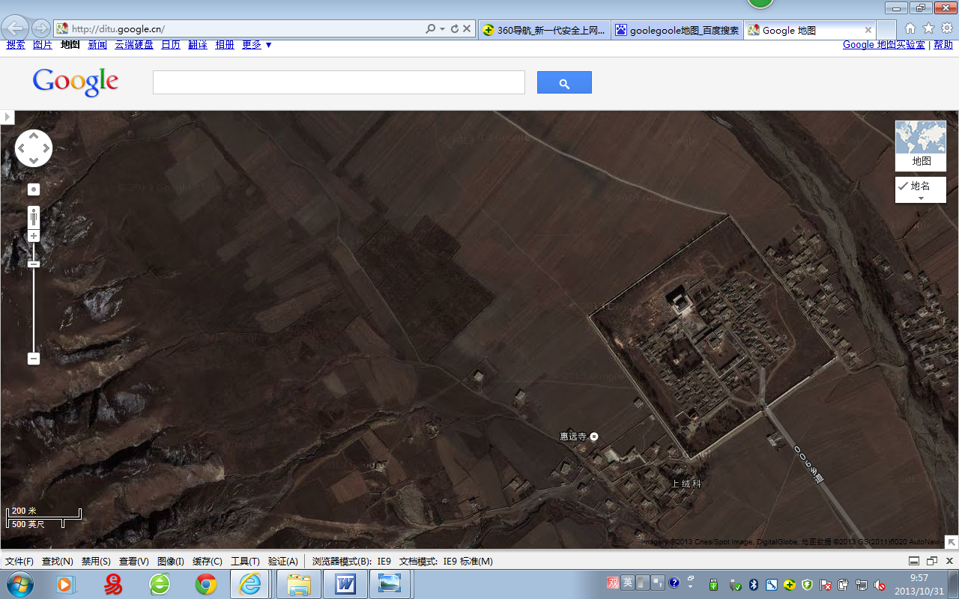
200m
地图比例尺
至协德乡300m
惠远寺
筏子村
006乡道
西至S303映炉线直线距离6km
G1
G3
G5
XN
G2
G4
老乾宁水准-基线
老乾宁跨断层流动形变监测场地卫星图

